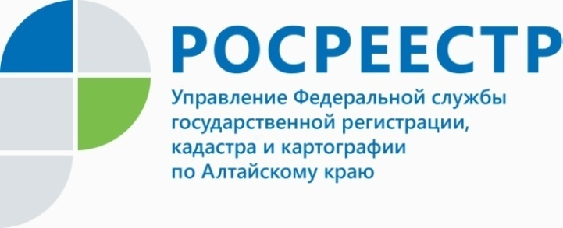
ПРЕСС-РЕЛИЗ

В «Семейный день» в алтайском Росреестре родители рассказывали детям о своей работе
Сегодня в Управлении Росреестра по Алтайскому краю прошел «Семейный день» – дети сотрудников ведомства побывали на рабочих местах своих родителей, узнали о том, кто такой госслужащий, как измеряют землю, что нужно сделать для того, чтобы стать большим руководителем.
Специалисты регионального Росреестра организовали экскурсию по зданию Управления, позволив детям заглянуть в каждый кабинет, провели мастер-класс по мыловарению, игротеку и чаепитие. Также в этот день сотрудникам ведомства вручил заслуженные награды Александр Заболотный, Федеральный инспектор по Алтайскому краю.
Ярким событием «Семейного дня» для детей стало посещение большого конференц-зала, где работал руководящий состав Управления во главе с Юрием Калашниковым. Руководитель Управления Росреестра по Алтайскому краю уделил немного внимания маленьким гостям, пообщавшись с ними в президиуме.
Евгений Лысенко, главный специалист-эксперт отдела государственной службы и кадров по защите государственной тайны и мобилизационной подготовки Управления рассказал о средствах защиты и пожаротушения, позволив потрогать и померить весь реквизит в специально оборудованном классе.
Родион Абсалямов, начальник отдела государственного земельного надзора Управления рассказал, как и чем нужно измерять землю, и для чего важна такая процедура.
Об истории ведомства и работе Молодежного совета рассказала маленьким гостям Председатель - Анастасия Борисова. Дети также побывали в архиве ведомства, увидели, как много документов на объекты недвижимости собрано в одном месте.
В заключение экскурсии Анастасия Ковалюк, специалист-эксперт отдела государственной службы и кадров по защите государственной тайны и мобилизационной подготовки Управления провела мастер-класс по мыловарению, пока мыло застывало ребята играли в настольные игры и пили чай.

____________________________________________________________________________________________________________
Об Управлении Росреестра по Алтайскому краю
Управление Федеральной службы государственной регистрации, кадастра и картографии по Алтайскому краю (Управление Росреестра по Алтайскому краю) является территориальным органом Федеральной службы государственной регистрации, кадастра и картографии (Росреестр), осуществляющим функции по государственной регистрации прав на недвижимое имущество и сделок с ним, по оказанию государственных услуг в сфере осуществления государственного кадастрового учета недвижимого имущества, землеустройства, государственного мониторинга земель, государственной кадастровой оценке, геодезии и картографии. Выполняет функции по организации единой системы государственного кадастрового учета и государственной регистрации прав на недвижимое имущество, инфраструктуры пространственных данных РФ. Ведомство осуществляет федеральный государственный надзор в области геодезии и картографии, государственный земельный надзор, государственный надзор за деятельностью саморегулируемых организаций кадастровых инженеров, оценщиков и арбитражных управляющих. Подведомственное учреждение Управления - филиал ФГБУ «ФКП Росреестра» по Алтайскому краю. Руководитель Управления, главный регистратор Алтайского края - Юрий Викторович Калашников.
Контакты для СМИ
Юлия Морозова
пресс-секретарь Управления Росреестра по Алтайскому краю
+7 913-247-86-04
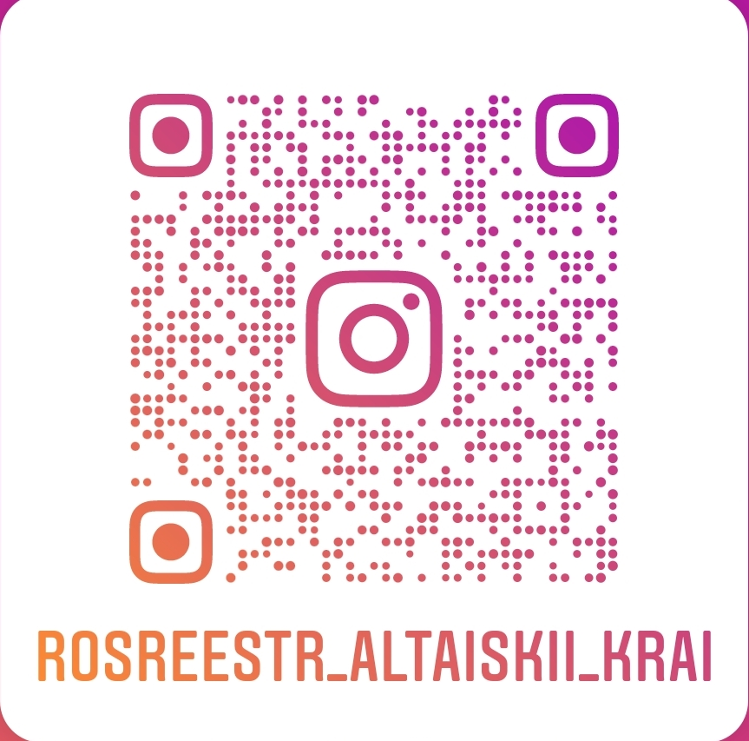
+7 (3852) 29 17 27
22press_rosreestr@mail.ru
www.rosreestr.ru
656002, Барнаул, ул. Советская, д. 16
Подписывайтесь на нас в Инстаграм: rosreestr_altaiskii_krai
Приглашаем в нашу группу в сети Одноклассники: https://ok.ru/group/68240221732915

